Дата проведения: 20.10.2014
Аудитория: 1 в класс
Тема: «Числа 1-7»
Цели:
Образовательные:
- закрепление знаний по нумерации чисел от 1 до 7
Развивающие:
- развитие мыслительных действий: анализ, сравнение, обобщение, классификация
- развитие внимания, зрительной памяти, логического и образного мышления, активности учащихся на уроке
Воспитательные:
- привитие интереса к предмету;
- воспитание у учащихся чувства товарищества
Здоровьесберегающие:
- создание благоприятных условий на уроке для учащихся
Оборудование: интерактивная доска, ноутбук, раздаточный материал, учебник «Математика» авт. Демидова С.А., рабочая тетрадь, наглядный материал.
Ход урока
Организационный момент:
Физкультминутка
Для здоровья, настроенья делаем мы упражненья:
- Руки вверх, руки вниз,
На носочки поднялись.
- То присели, то нагнулись
И опять же улыбнулись.
Мотивация учебной деятельности.
У нас сегодня будет необычный урок. Я приглашаю вас в путешествие.
Мы поплывем по МАТЕМАТИЧЕСКОМУ океану. Ребята, чтобы наше путешествие было интересным и безопасным, нам необходимо показать все свои знания и умения, потому что на пути могут встретиться трудности.
А в конце пути, если вы справитесь со всеми заданиями, то сможете отыскать пиратский клад.
Вот наш корабль
Вы готовы отправиться в путешествие?
Садимся поудобнее, нам пора отправляться.
- На экране появляется корабль, звучит музыка.
Мы с вами добрались до первого острова, который называется «Повторяй-ка»
Доплыв до острова, что мы обнаружили?
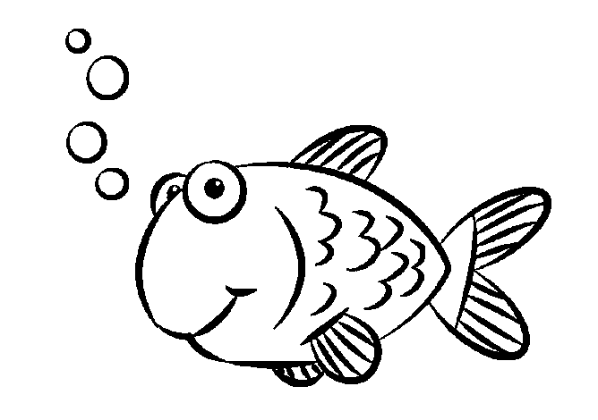
Красивых маленьких рыбок. Но это не простые рыбки, а математические. И у каждой из них есть своё задание. Давайте поможем рыбкам выполнить задания. Сравните выражения.
Как мы сравниваем выражения?
- Вычисляя левую и правую часть;
- Не вычисляя.
7-2 < 5+1 (разность чисел 7 и 2 меньше суммы чисел 5 и 1)
5-2 < 5+2

Сравните не вычисляя
3+4 = 4+3 Почему? (сумма чисел 3 и 4 равно сумме чисел 4 и 3, потому что от перемены мест слагаемых сумма не меняется)
2+3 < 2+4 Объясните. (выражение 2+3 меньше выражения 2+4, потому что первое слагаемое в левой и правой части неравенства одинаковое, а второе слагаемое в левой части меньше на единицу, поэтому и левое выражение будет меньше правого )

Молодцы! Рыбкам справиться с заданием вы помогли. Но это не все приключения, которые нас ждут на этом острове. Посмотрите, кто ползёт по песку? (крабики)
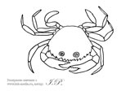
У каждого краба на панцире что-то написано.
- Обратный счет
- Прямой счёт от 2 до 7.
- Обратный счёт от 5 до 1.
- Обратный счёт от 8 до 3
- Назову я вам число, всем известное оно.
Попрошу вас не зевать, а соседей у числа назвать.
- У 4, 8, 2?
- Назовите предыдущее число?
- Назовите число, которое следует за числом ?
- Молодцы, со всеми заданиями на этом острове вы справились. Понравилось вам на этом острове? Но нам пора отправляться в путь.
- На экране появляется море, корабль и шум.
Куда мы направляемся? К какому острову? (к Звёздному острову)
Вот мы и добрались до него.
Как вы думаете, почему этот остров назвали звёздным? (потому что около острова очень много морских звёзд)
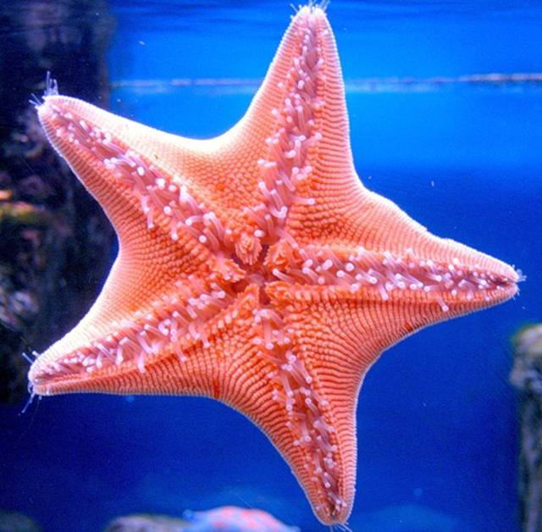
Их мы и видим, подплывая к острову. Что же нам приготовили морские звёзды?
У каждой звезды есть свой номер. Номер первой звезды состоит из каких цифр? (123), номер второй звезды будет состоять из этих же цифр, но в обратном порядке (321)
Запись третей звезды состоит из каких цифр? (213). А следующая звезда какой номер будет иметь? (312). Пятая звезда с записью цифр (132). Какая же запись будет у последней звёздочки? (231)
Молодцы, теперь аккуратненько обведите запись в тетрадке под № 1 на стр.41. И допишите, чего у вас нет.
Игра на внимание
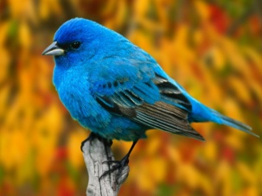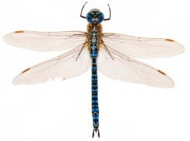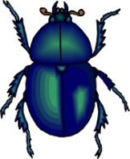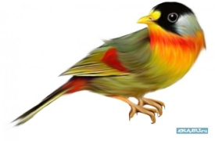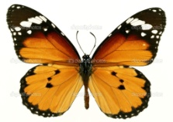
= Посмотрите, внимательно, кто ещё обитает на этом острове, запомните их расположение.
А теперь закройте глазки.
= Посмотрите на доску, что изменилось? Запомнили, в каком порядке находятся обитатели. Закрыли глазки.
= Откройте, сравните с тем, что осталось у вас в памяти. Что изменилось?
Молодцы, какие внимательные ребята!
Но и это ещё не всё. Кто ещё появился на нашем острове? (обезьянка)

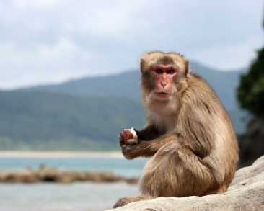
Посмотрите, что принесла с собой обезьянка? (бананы и кокосы)
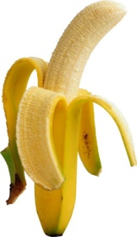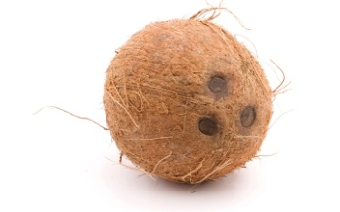
Сколько бананов она принесла?
Сколько кокосов?
Какое выражение мы можем составить, глядя на эти лакомства? (1+6)
Запишите, это выражение в тетрадь под № 2 на стр. 41
А сколько бананов и кокосов теперь? Какое выражение мы получим сейчас?(2+5) А ещё какое выражение можем записать, глядя на эти лакомства? (5+2)
Посмотрите, что теперь изменилось? Какое выражение составим? (3+4) Или 4+3.

Молодцы! И это задание для вас оказалось несложным.
Но и с этим островом нам пришла пора прощаться.
Отправляемся в путь! Куда направимся дальше? (на остров весёлых зверят )
- На экране появляется море, корабль и шум.
Кто же нас встретит на острове весёлых зверят? (зверюшки).
Правильно, они очень любят веселиться. Давайте и мы с ними повеселимся и немного отдохнём. Встаём на физминутку.

- Музыкальная физминутка

Ну что же и снова в путь!
Куда мы направимся дальше?
Отправляемся на Львиный полуостров
На экране появляется море, корабль и шум.
Кто же нас встречает на этом полуострове? (лев).

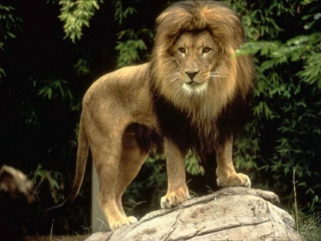
Правильно, лев с собой принёс свои любимые игрушки. Какие? (Мячики).

Верно, поиграем со львом?
Решите примеры, которые написаны на мячиках. А затем, составив результаты в нужном порядке, сможете узнать слова, которые загадал царь зверей.
Вставляем буквы в таблицы.
Наш львёнок остался довольным.
Куда мы отправимся теперь?
Мы отправляемся на остров Сюрпризов.
- На экране появляется корабль, море, бутылка.
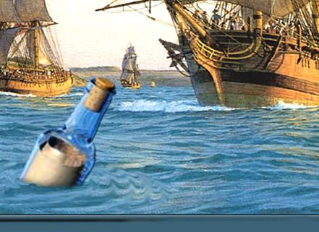
- Ой, ребята, какая-то бутылка? А как она могла попасть сюда?
- Обычно в бутылке отправляли послание. Посмотрим, что же в нашей.
- Ребята, а там карты. По ним мы определим, куда плыть дальше, если справимся с заданием.
Посмотрите внимательно на карты, какие из них прямоугольной формы?
На экране появляется карты

1 2 3
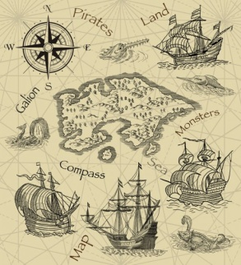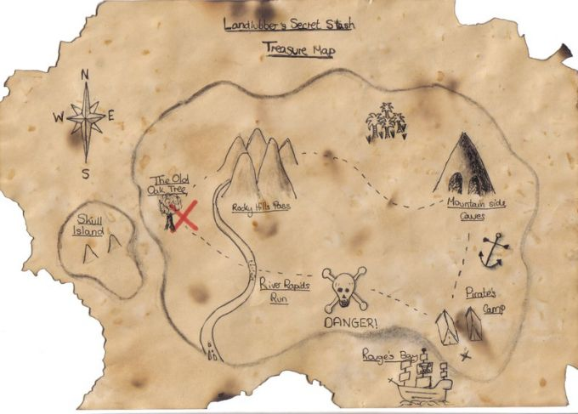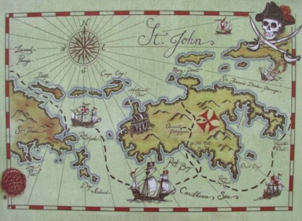

Вот мы и добрались до последнего острова. Прочитайте его название. (остров сюрпризов).
Нам на этом острове очень рады, встречают нас с шариками. Посмотрите, сколько шариков вы видите? (7)
Налетел сильный ветер и унёс 4 шарика. Какое выражение мы можем составить по данной задаче? (7-4)
Какое выражение мы составим, если у нас было 7 шариков, один шарик мы подарили льву, а три обезьянке? (7-1-3)
Какое выражение мы составим, если из семи шариков мы отправили один шарик на остров «Повторяйка», второй на «Звёздный остров», третий на «Остров весёлых зверят», а четвёртый на «Львиный полуостров» (7-1-1-1-1).
Если мы из имеющихся 7 шаров подарим 2 шарика крабикам, а 2 морским звёздам, какое выражение получим?
Молодцы и с этим заданием вы справились!
Подведение итогов
Вот мы и добрались до заветного клада!
Сегодня вы были настоящими моряками: выносливыми, смекалистыми, активными.
- Ребята, давайте подведем итог нашего путешествия.
- Какие знания и умения вы применили сегодня на уроке?
- Понравилось вам наше путешествие?
Рефлексия
А теперь оцените свою работу на уроке, пожалуйста.
У вас на парте лежат три шарика:
- Поднимите красный шарик те, кто считает, что справился со всеми заданиями.
- Поднимите жёлтый шарик те, кто считает, что нужно что-то повторить, вспомнить.
- Зелёный шарик поднимите те, кому было тяжело на уроке.
- Вы показали хорошие знания по математике.
- Но в нашем сундуке не только монеты и сокровища, на самом дне нашего сундука лежат сладкие угощения для вас. В знак благодарности за вашу работу на уроке. (дежурные раздают конфеты).
Всем спасибо за урок!

